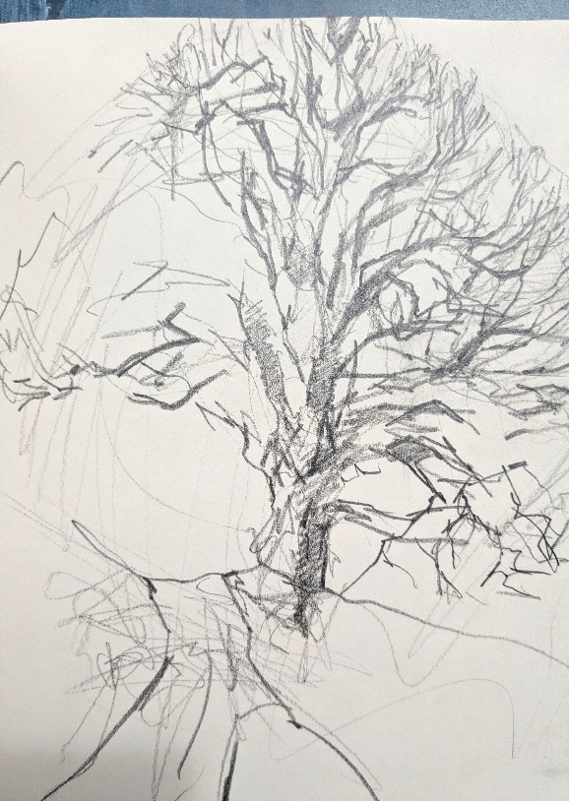
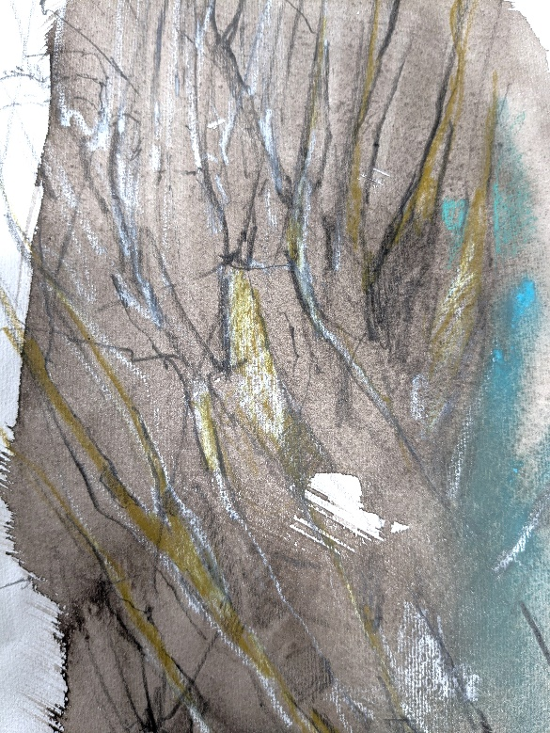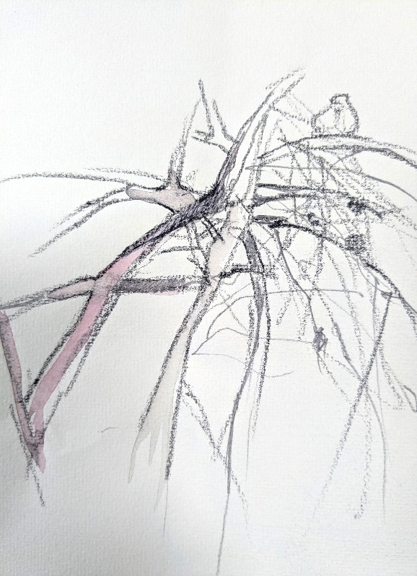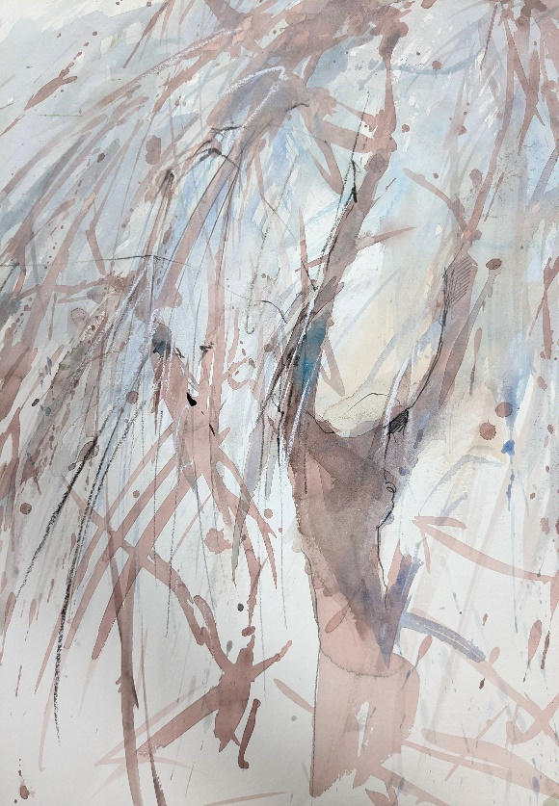
Anmeldung:
Name:
Adresse:
E- Mail und Telefonnummer:

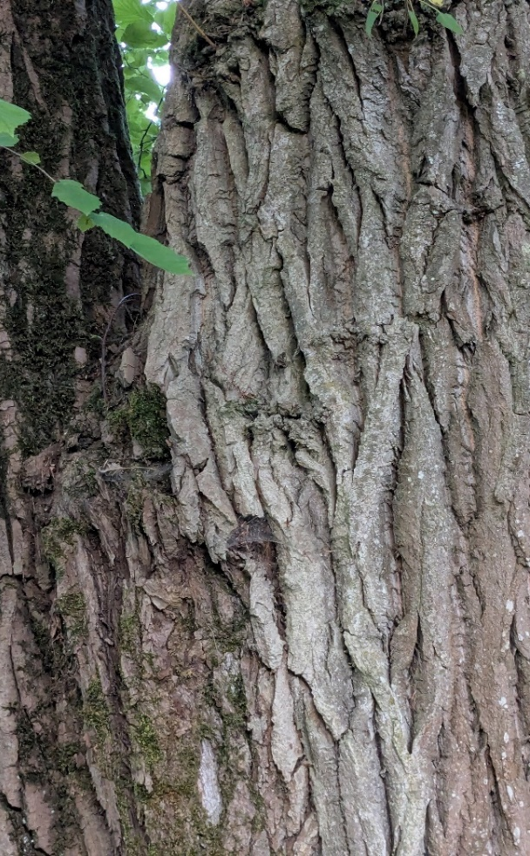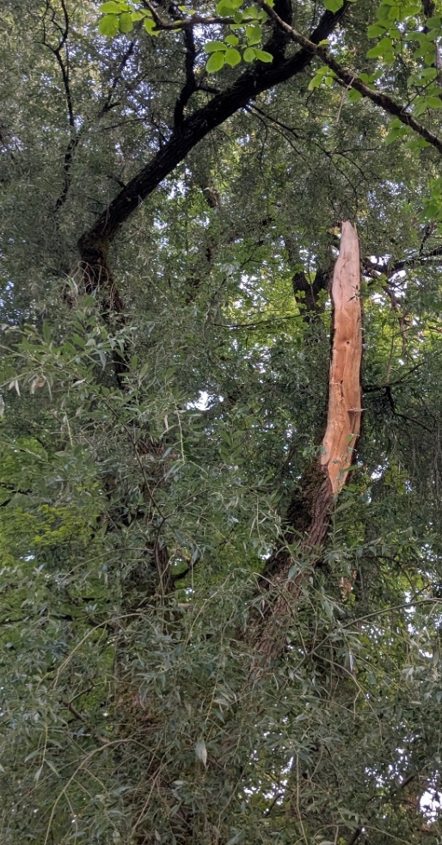
Bäume
Eintauchen in die Pracht und das Wunderwerk Baum
Auf dem Baumspaziergang lassen wir uns Zeit,die Vielfalt der Bäume in uns aufzunehmen. Wir suchen Bäume die uns gefallen, charakterisieren sie vielleicht in Worten, zeichnen sie, machen Abdrucke und Fotos.
Es entsteht etwas ganz Persönliches. Aus diesem Mix von uns gesammelten Fragmenten auf Papier kehren wir ins Atelier zurück, wo wir daraus weitere Bilder entstehen lassen. Bei dem Arbeiten im Atelier werde ich sie fachlich unterstützen, gebe Ihnen zeichnerisch Hilfen und tausche mit ihnen Ideen aus. Es kann auch ganz individuell gearbeitet werden. Malmittel sind Bleistift, Kreide, Aquarell- und Acrylfarben.
Der Kurs findet an 2 Nachmittagen statt.
29. Juli, 5. August Für beide Nachmittage 180.-inkl, Kaffeepause
Jeweils Mittwoch Nachmittag 13.30 bis17.00
Je nach Witterung müsste der erste Ausflugsmittwoch verschoben werden . Anmeildungen bei mind. 3 Personen (Max 6)

